上 海 交 通 物 流
简 讯
2025年 第3期
上海市交通运输行业协会交通物流分会编 2025年9月10日

配合加强监管确保安全 督促查缺补漏做好服务
—— 分会召开城市配送监管平台服务商会议
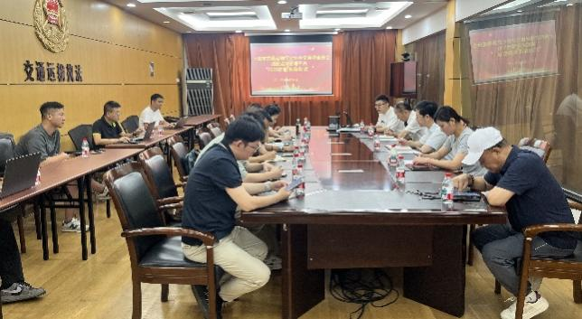
9月10日上午，分会在溧阳路249号三楼会议室召开了城市配送监管平台2025年服务商会议。分会副秘书长谢峰、周永斌及城市配送服务部有关人员出席，中安、中瑞、卫脉、嘀友、宇易流、平坦、英杰特、英迪、赛格、金丰等10家卫星定位平台服务商参加会议。
谢峰通报了9月5日市交通委有关会议精神，目前平台车辆接入没有及时修改有关数据，还存在一些漏洞需要补漏，希望服务商引起重视。分会城市配送服务部许明介绍了有关工作要求：一是保证数据安全。分会林幼辉会长在有关会议上多次强调网络安全的重要性，上海市城配行业监测管理平台的数据接入一网通办平台后，网络安全的重要性更加突出，年底之前服务商平台需提供平台三级等保（信息系统安全等级保护三级备案证明 、 最近一年内的网络安全等级保护测评报告）及以上标准的证明；二是严禁数据造假。按照冷藏车运输的强制性国家标准(GB 29753号)文件要求冷藏车辆数据需接入双温度，不允许虚拟温度及虚拟定位等问题出现，去年批复的额度冷藏温控数据未接入协会平台的需服务商联系企业尽快接入；三是重申接入规范。根据市交通委的要求，新接入的未上牌车辆车牌号先以车架号后六位接入，待上牌后对应改正，车辆接入协会监管平台之后，一个月内车牌号需修改完成。
谢峰最后要求各服务商做好对入网企业的宣贯工作，大家通力协作确保各项工作落实到位，并按照时间节点完成。

